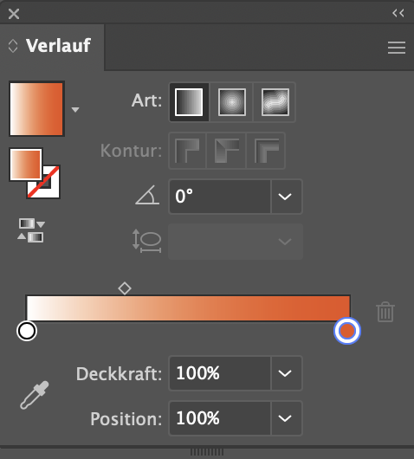
Farbton:
Pantone Bright Orange 021 c
Hexcode: #FE5000
Verlauf:

Verlaufsregler: 